大學入學考試中心
八十八學年度學科能力測驗試題

自然考科

-作答注意事項-

考試時間：100分鐘
題型題數：
- 單一選擇題共47題，題號第1題至第47題
- 多重選擇題共10題，題號第61題至第70題
- 題群題共9題，題號第71題至第79題

作答方式：
- 用2B鉛筆在「答案卡」上作答，修正時應以橡皮擦拭，切勿使用修正液

選擇題答錯不倒扣

祝考試順利

壹、單一選擇題
說明：第1至47題，每題選出最適當的一個選項，標示在答案卡之「選擇題（第一部分）」。每題答對得2分，答錯不倒扣。
1. 人體淋巴系統上的淋巴結有什麼功能？
(A)過濾血液 (B)防禦作用 (C)運送氧氣 (D)維持酸鹼平衡
2. 人體那一種細胞的核糖體的數量比較多？
(A)紅血球 (B)白血球 (C)骨骼肌細胞 (D)胰臟細胞
3. 洋蔥根尖細胞分裂時，下列那一構造會使染色體平均分配到二個子細胞中？
(A)中心粒 (B)星狀體 (C)紡綞絲 (D)分裂溝
4. 由根部吸收的水分，最主要是受到下列那一種作用的影響而能被送達葉部？
(A)代謝作用 (B)光合作用 (C)呼吸作用 (D)蒸散作用
5. 當人體吸氣時，下列那一敘述是正確的？
(A)胸腔擴大，肺內的壓力上升 (B)橫膈上的肌肉舒張
(C)肌肉收縮，肋骨下降 (D)肺內的壓力小於大氣壓力
6. 人體骨骼肌收縮時，肌纖維會發生下列那一變化？
(A)離子的濃度改變 (B)肌動蛋白縮短
(C)肌凝蛋白縮短 (D)明暗相間的橫紋消失
7. 光合作用的反應步驟雖然繁雜，但其反應可歸納為下列那一種？
(A)化學能轉為化學能的反應 (B)光能轉為熱能的反應
(C)熱能轉為化學能的反應 (D)光能轉為化學能的反應
8. 由於台灣山坡地的濫墾，導致颱風侵襲時，有些地區發生山崩。經過一段時間後，土石堆積處首先長出來的植被，最可能是下列那一種？
(A)藻類 (B)芒草 (C)蘆葦 (D)杜鵑
9. 下列有關保育類動物綠蠵龜生殖的敘述，何者正確？
(A)在水中生殖時，行體外受精 (B)卵很小，儲存的養分很少
(C)卵的外面有卵殼和卵膜保護 (D)母龜孵卵直到幼體孵出
10. 為了比較光合作用活性，小華把菠菜葉切成碎片，再將其打碎分離出細胞質及葉綠體，然後把葉綠體磨碎分離出葉綠素及基質等四部分，問小華分離所得的那一部分，可觀測到光合作用的光反應？
(A)細胞質 (B)葉綠體 (C)葉綠素 (D)基質
11. 中國古代有所謂「滴血認親」的方法，即把自己的鮮血數滴與嬰孩的鮮血數滴混合，再觀察其變化，以辨別嬰孩是否為自己親生的骨肉，這種方法是相當於現代的那一種分析法？
(A)血液中抗原的比對
(B)血液中DNA的比對
(C)血液中DNA及蛋白質的比對
12. 下列有關植物組織構造與一些生理功能的敘述，何者正確？
(A)雙子葉植物莖中的維管束成環狀排列
(B)莖維管束中的形成層使雙子葉植物及單子葉植物的莖加粗
(C)有機物在篩管中的運輸不需消耗能量
(D)若把雙子葉植物莖的韌皮部剝除，因木質部輸送水分及無機鹽類的功能仍然正常，所以植物仍可維持正常的生長
13. 下列有關生態系的敘述，何者正確？
(A)自然環境組成的因素計有太陽輻射能、水、大氣、土壤及溫度五種
(B)族群密度是指單位空間內，族群中的個體數
(C)族群種類愈多，生存競爭愈大，所以族群愈不穩定
(D)出家人閉關於一室內，修身養性，顯示族群中的個體，可單獨存在於一個環境中
14. 王醫師自小華的消化道中的三個部位採取分泌液，分別裝在甲、乙、丙三支試管並用石蕊試紙測量其pH值，結果如表一所示，則下列那一選項是正確的？
表一
試 管 | 結 果
甲 | 由藍色轉變成紅色
乙 | 沒有明顯顏色的變化
丙 | 由紅色轉變成藍色
(A)甲為胃液、乙為唾液、丙為小腸液
(B)甲為小腸液、乙為胃液、丙為唾液
(C)甲為胃液、乙為小腸液、丙為唾液
(D)甲為小腸液、乙為唾液、丙為胃液
15. 下列那一種岩石被認為具有較佳的孔隙率和較好的滲透率，故被認為它能形成重要的儲油層？
(A)砂岩 (B)頁岩 (C)花岡岩 (D)大理岩 (E)玄武岩
16. 圖1中的那一種礦物是在高溫環境下形成的？
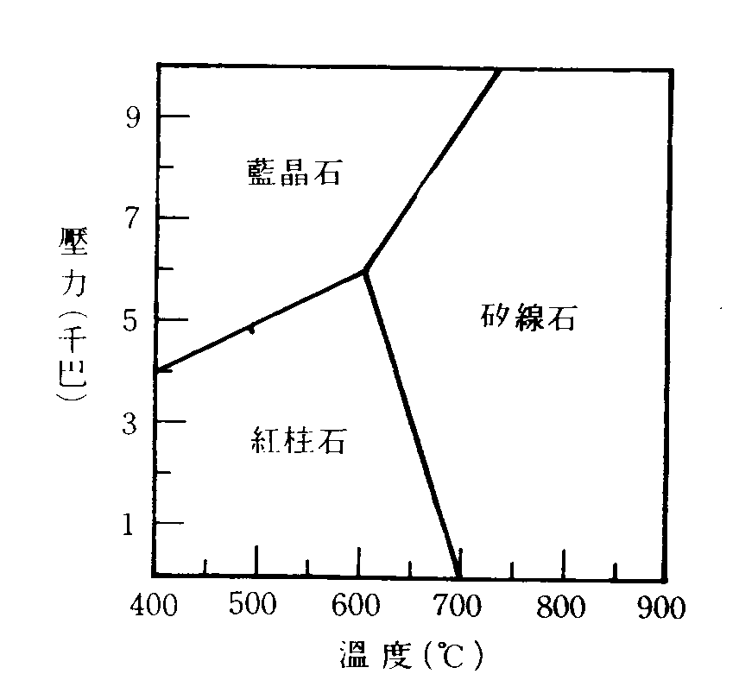
(A)紅柱石 (B)藍晶石
藍晶石
矽線石
紅柱石
溫度(℃)
壓力(千巴)
圖1
(C)矽線石 (D)資料不足，無法判斷
17. 下列何者不是標準化石應具備的特性？
(A)演化速度快 (B)生存期限長
(C)分布範圍廣 (D)化石的個體數多
(E)形態特徵明顯容易鑑定
18. 如果在赤道以外的地方考慮近地面的風，由於流動的空氣與地面有摩擦力，則下列那一項敘述是正確的？
(A)摩擦力使風速降低，科氏力隨之減小
(B)摩擦力使風速降低，科氏力隨之增大
(C)摩擦力對風速沒影響，但對科氏力影響很大
(D)摩擦力對科氏力沒影響，但對風速影響很大
(E)摩擦力對風速和科氏力都沒有影響
19. 已知甲星與乙星都是造父變星，而且甲星的視星等為9，乙星的視星等為14。測得兩星的亮度變化週期相同，表示甲、乙兩星的光度應該相同，則乙星的距離是甲星的幾倍？
（提示：M＝m＋5－5 log d，其中M為絕對星等，m為視星等，d為距離；絕對星等與光度密切相關）
(A)0.1倍 (B)1倍 (C)10倍 (D)100倍 (E)1000倍
20. 若只考慮簡單的氣壓場，其等壓線均為直線平行排列，則下列有關「氣壓梯度力」方向的敘述，何者正確？
(A)沿等壓線法線方向，由氣壓高到低
(B)沿等壓線法線方向，由氣壓低到高
(C)沿與等壓線夾角45° 方向，由氣壓高到低
(D)沿與等壓線夾角45° 方向，由氣壓低到高
(E)平行等壓線方向
21. 在台灣北回歸線附近地區，夏至正午的陽光大約從頭頂上照射下來，冬至正午陽光大約以45度天頂角照射下來。則在該地區冬至正午地面每平方公分在一分鐘內所接受到的陽光輻射量，大約是夏至正午的幾倍？（夏至、冬至太陽與地球距離之差異可忽略）
(A)2倍 (B)2倍 (C)倍 (D)1倍 (E)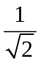倍
22. 下面那一圖可以代表赫伯定律所表示遙遠星系之奔離速度與星系距離的關係？
(A)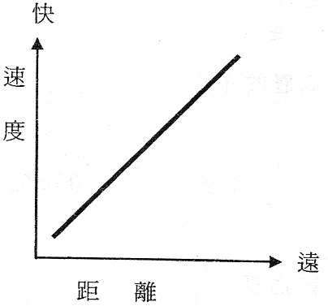 (B)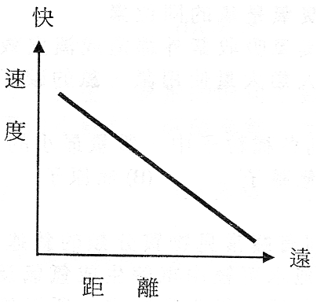
(C)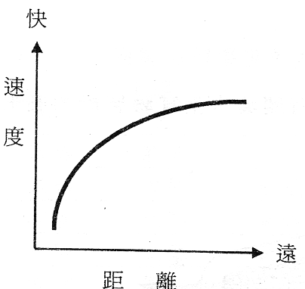 (D)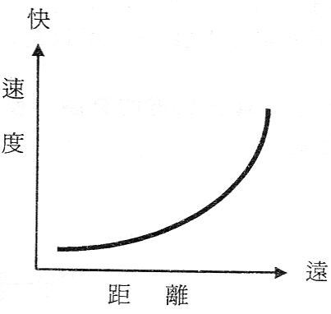
23. 藉由觀測獲得甲星的三角視差為8秒差距，甲星與地球的距離約為26光年。現測得某星的三角視差為24秒差距，則該星與地球之間的距離約為多少光年？
(A)8光年 (B)24光年 (C)26光年 (D)50光年 (E)78光年
24-26題為題組
在南極上空發現臭氧層「破洞」一事，引起科學家的恐慌與全球的重視。因為臭氧層中的臭氧含量大量降低，使陽光中容易引發皮膚癌的紫外線大量穿透大氣層抵達地面，會影響生物的生存。
臭氧是一種有毒的氣體，雖然對人體有害，但聚集在高空，卻能吸收有害的紫外線以保護生物。由此可見大自然的巧妙，人類的活動不要輕易破壞這種平衡。
24. 太陽發出的輻射中，有許多無法穿過地球大氣層，其中波長較短的紫外線主要是被集中在地球大氣層中那一層的臭氧吸收？
(A)對流層 (B)平流層 (C)增溫層 (D)中氣層
25. 臭氧層的破洞對生物的影響，主要為下列那一項？
(A)降低生物受紫外線的傷害 (B)增加DNA發生突變的機會
(C)抑制癌症的發生 (D)促進生物的生長
26. 下列有關臭氧的敘述，那一項正確？
(A)臭氧是無色無味的氣體
(B)臭氧是氧的同位素
(C)臭氧吸收紫外線造成溫室效應
(D)人類大量使用氟、氯的碳氫化合物是破壞臭氧層的主因
27. 下列各種粒子中，質量最小的是那一種?
(A)氫離子 (B)氫原子 (C)電子 (D)中子 (E)α粒子
28. 下列有關常見物質分類的敘述，何者正確？
(A)純水可經由電解生成氫氣及氧氣，所以不是純物質
(B)食鹽由氯化鈉組成，所以是純物質
(C)糖水為純糖溶於純水組成，所以是純物質
(D)不鏽鋼不易生鏽，所以是純物質
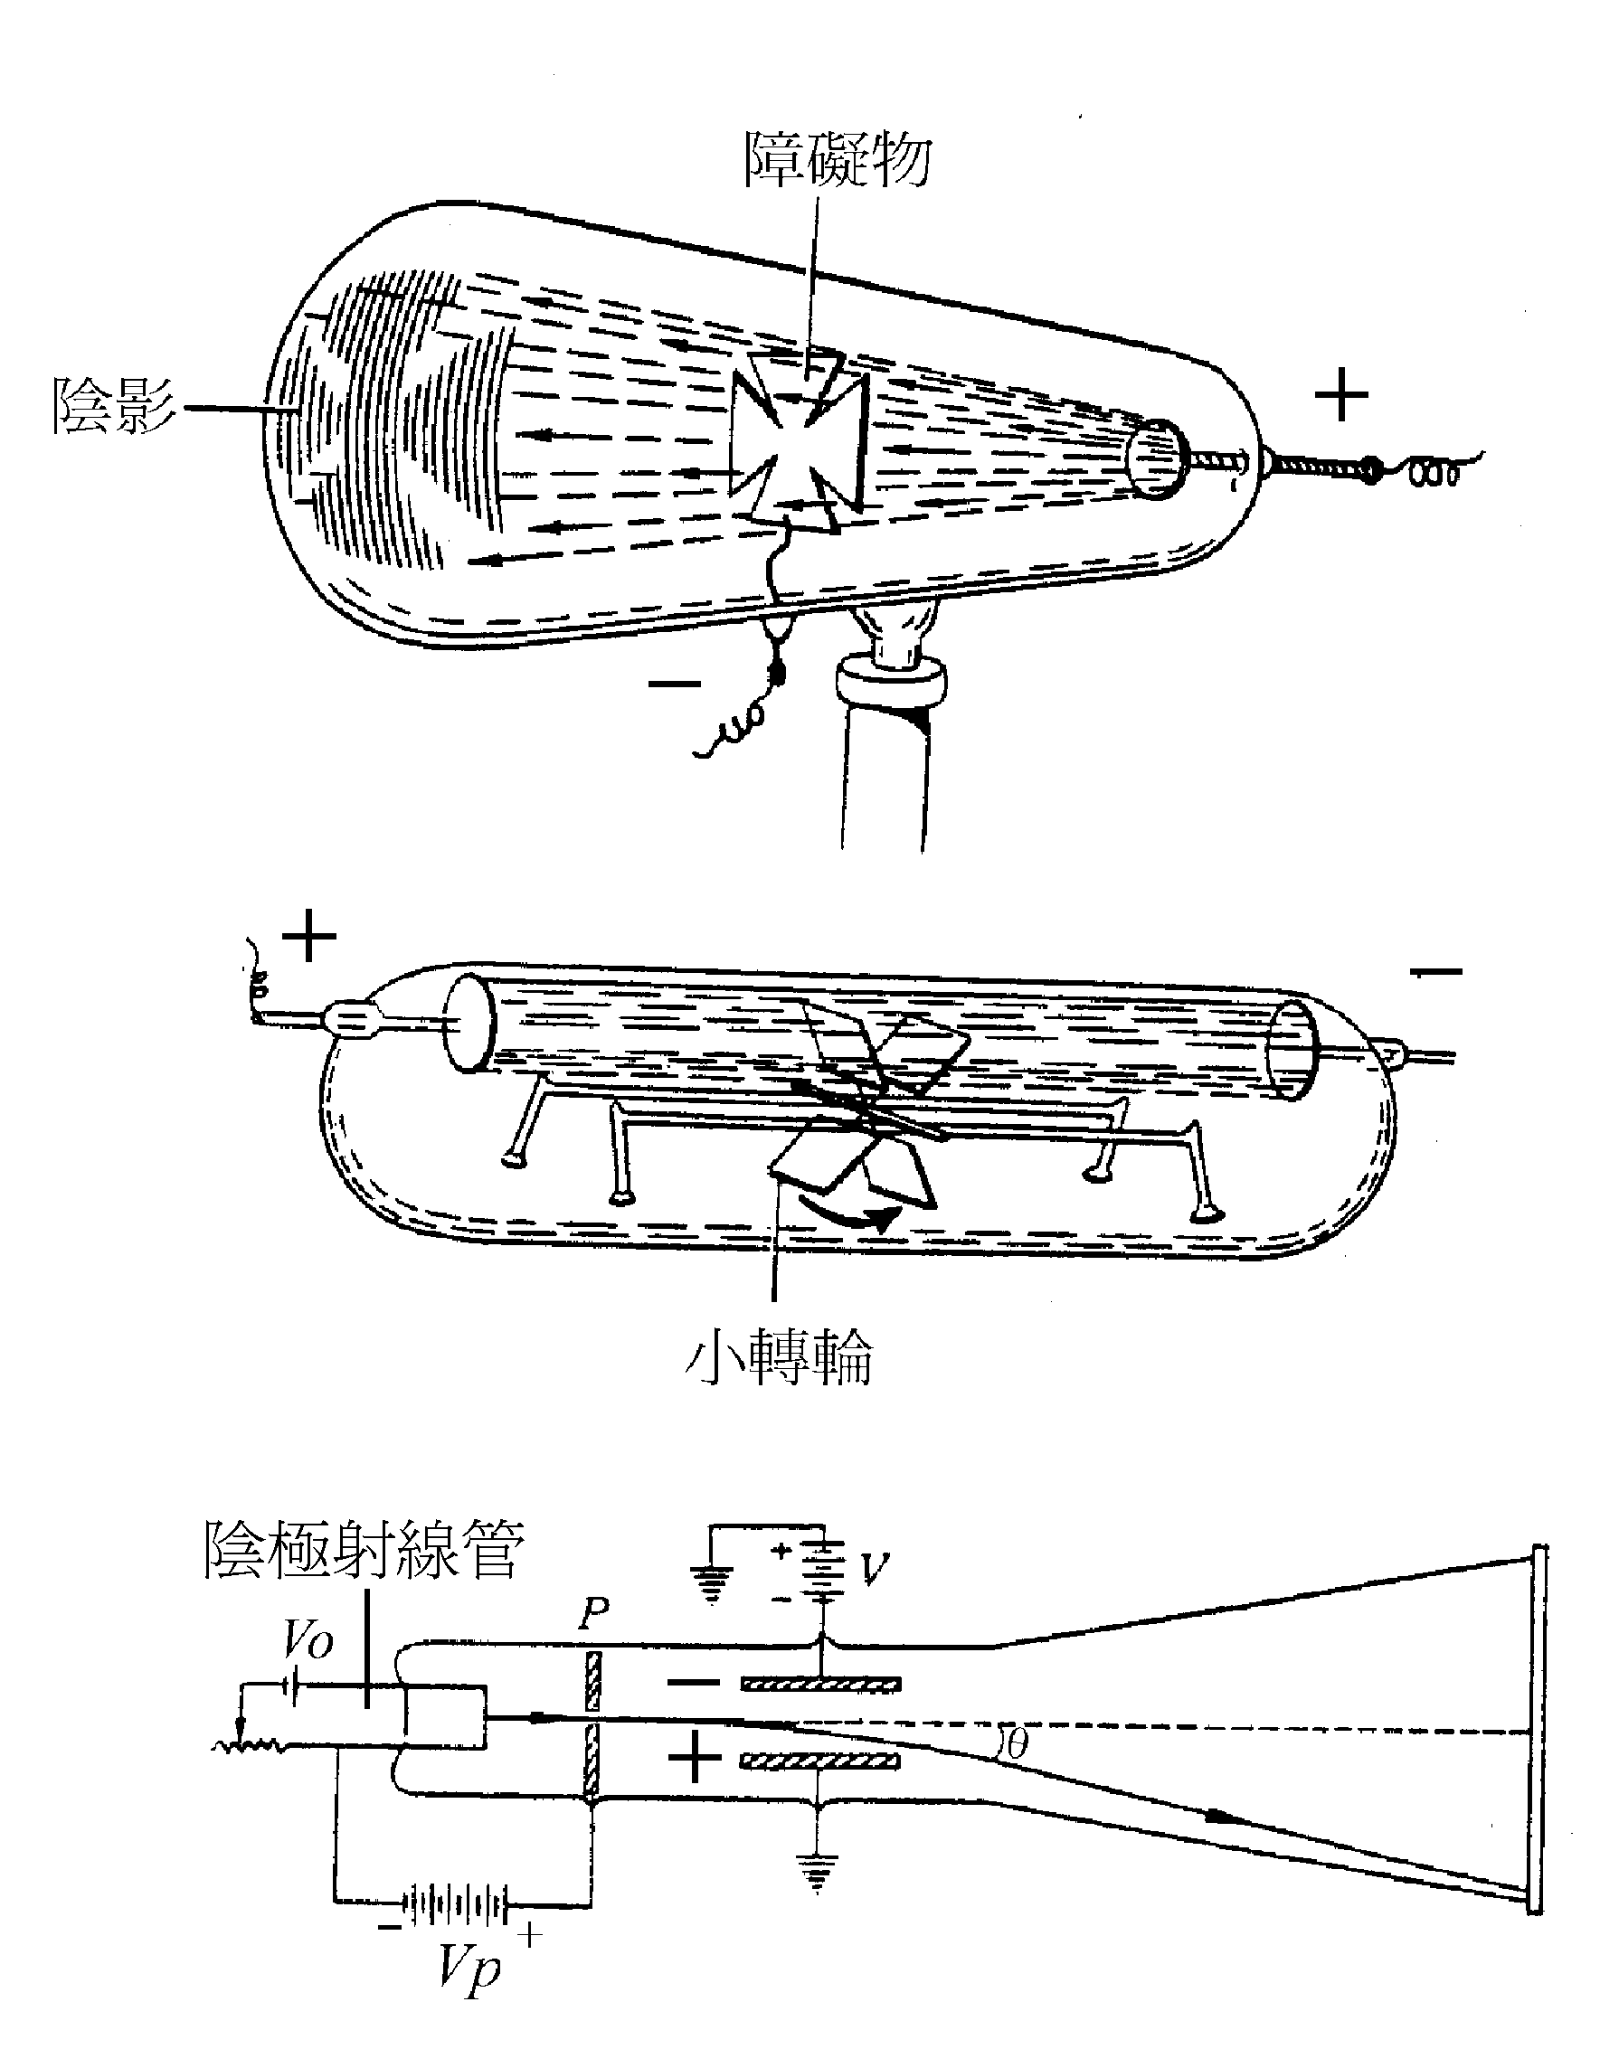
29. 湯木生從真空放電的實驗中發現了電子。下列有關湯木生實驗裝置的圖形，何者為不正確？
(A)
(B)
(C)
30. 硫酸是化學實驗及化學工業中的重要物質，下列有關「硫酸」的敘述，何者正確？
(A)在實驗室中製備氫氣，可由鋅粒加入濃硫酸製得
(B)濃硫酸滴到筆記本上，紙張變黑，是酸鹼反應的結果
(C)鉛蓄電池中加入硫酸，進行酸鹼反應而放電
(D)將濃硫酸緩慢加入食鹽中，可以製備出氯化氫氣體
31. 耐綸是一種人造含氮的合成纖維，但是比棉、絲、羊毛等三種天然纖維更為強韌。它們的化學結構都可以和水產生氫鍵，從元素組成與化學鍵結的觀點來看，下列那一種纖維與其他三種有明顯的差異?
(A)絲 (B)耐綸 (C)棉 (D)羊毛
32. 阿司匹靈是脂溶性的，人體非常容易經由胃壁吸收。當服用過量的阿司匹靈而中毒時，可以利用酸鹼中和的原理，立即灌入大量稀釋的小蘇打（碳酸氫鈉）水急救。那麼阿司匹靈應該是下列那一種酸鹼?
(A)強鹼 (B)弱鹼 (C)強酸 (D)弱酸
33. 我們喝的汽水都含有CO₂。大華取得一杯汽水，滴定其酸鹼度，求得氫離子濃度[H⁺]為3.0×10^{－5}M，此杯汽水的pH值約為多少？
(A)3.5 (B)4.5 (C)5.5 (D)6.5
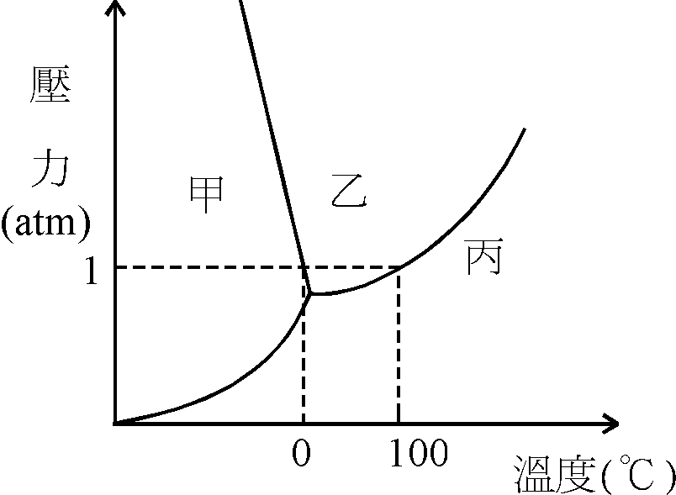
34. 圖2是純水在不同壓力與溫度的狀態示意圖，下列有關圖中甲、乙、丙三區域分別的物理狀態，何者正確?
 | 甲 | 乙 | 丙
(A) | 氣態 | 液態 | 固態
(B) | 氣態 | 固態 | 液態
(C) | 固態 | 液態 | 氣態
(D) | 液態 | 氣態 | 固態
(E) | 固態 | 氣態 | 液態
圖2
35. 水可經由電解生成氫氣及氧氣。小明在電解水的實驗中，通入一化學當量的電量（96500庫侖）後，可以得到氫氣及氧氣分別各為多少莫耳？
(A)1，1 (B)1，0.5
(C)0.5，0.5 (D)0.5，0.25
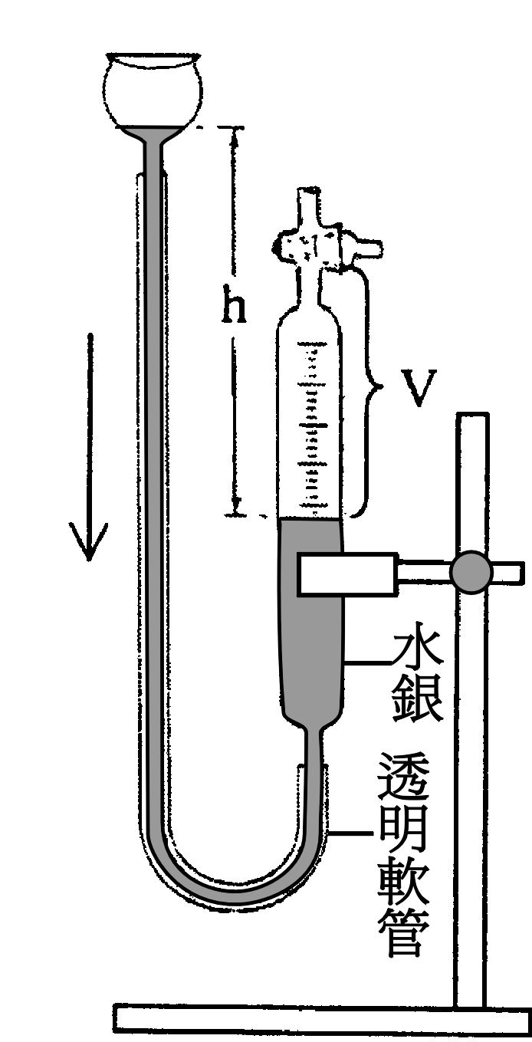
36. 有一測量氣體裝置如圖3。定溫時在一大氣壓力下，開始時左右兩邊水銀面的高度差h為380mm ，氣體體積為V。如將左邊的水銀槽降低，使左右兩邊水銀面的高度差減少至h為190mm，此時右邊量管內V之變化為何?
(A)V減半 (B)V增大20%
(C)V增大50% (D)V加倍
(E)V不變

圖3
37. 一段筆直的火車軌道，沿一平面斜坡而上。在整列火車以等速度上坡期間，若空氣阻力可以忽略，則在平行於斜坡面的方向，軌道對火車的施力為下列何者？
(A) | (B) | (C)
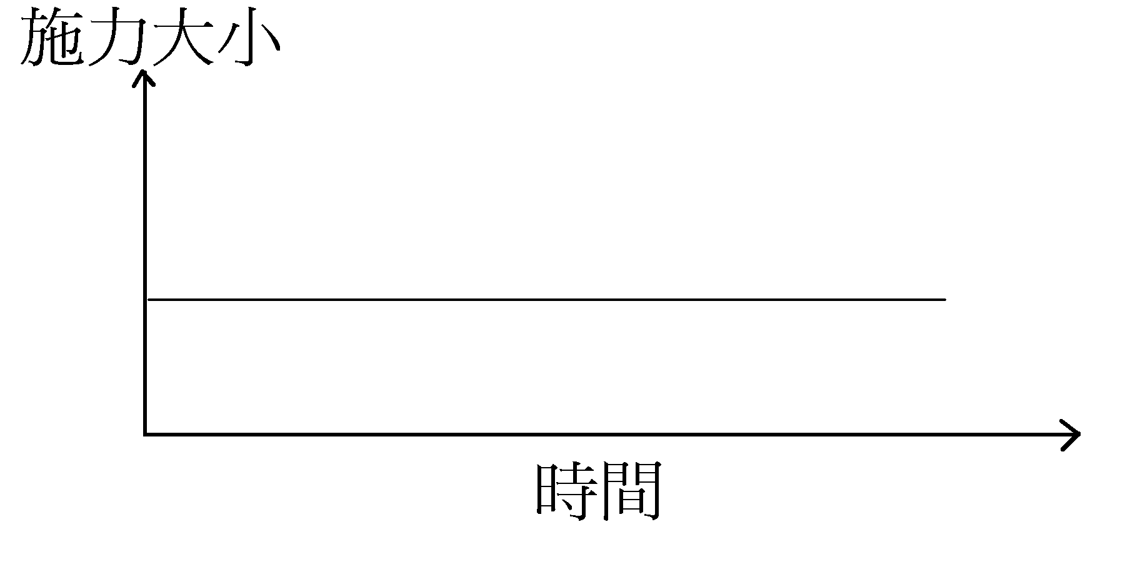 | 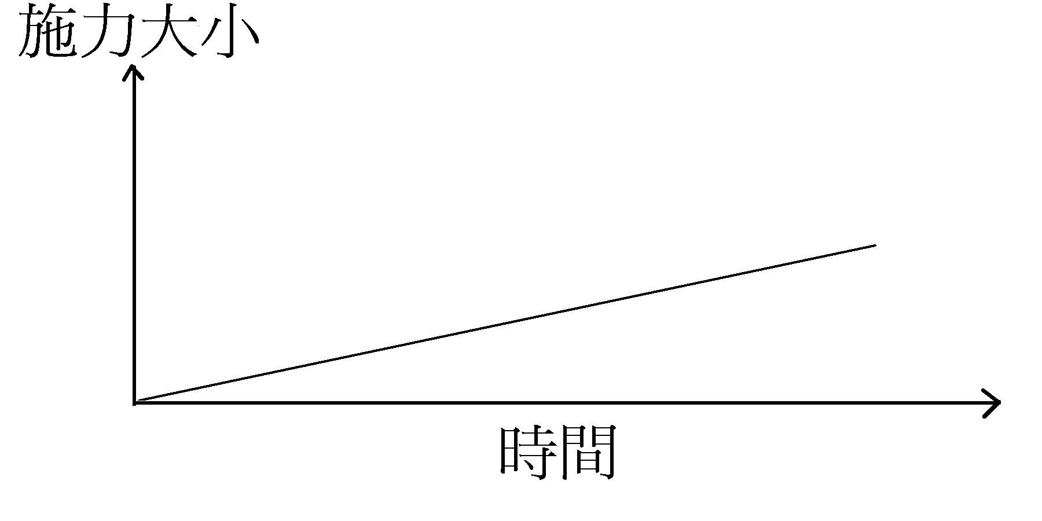 | 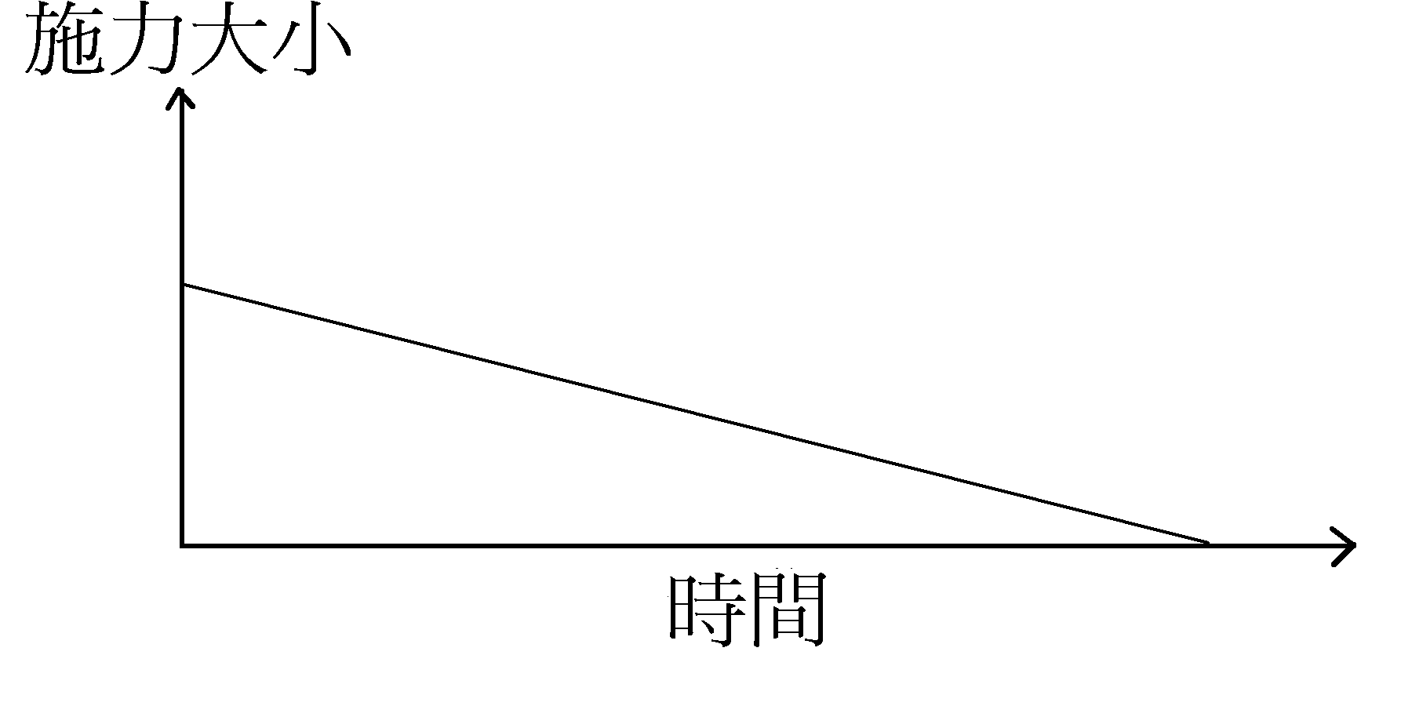
(D) | (E)
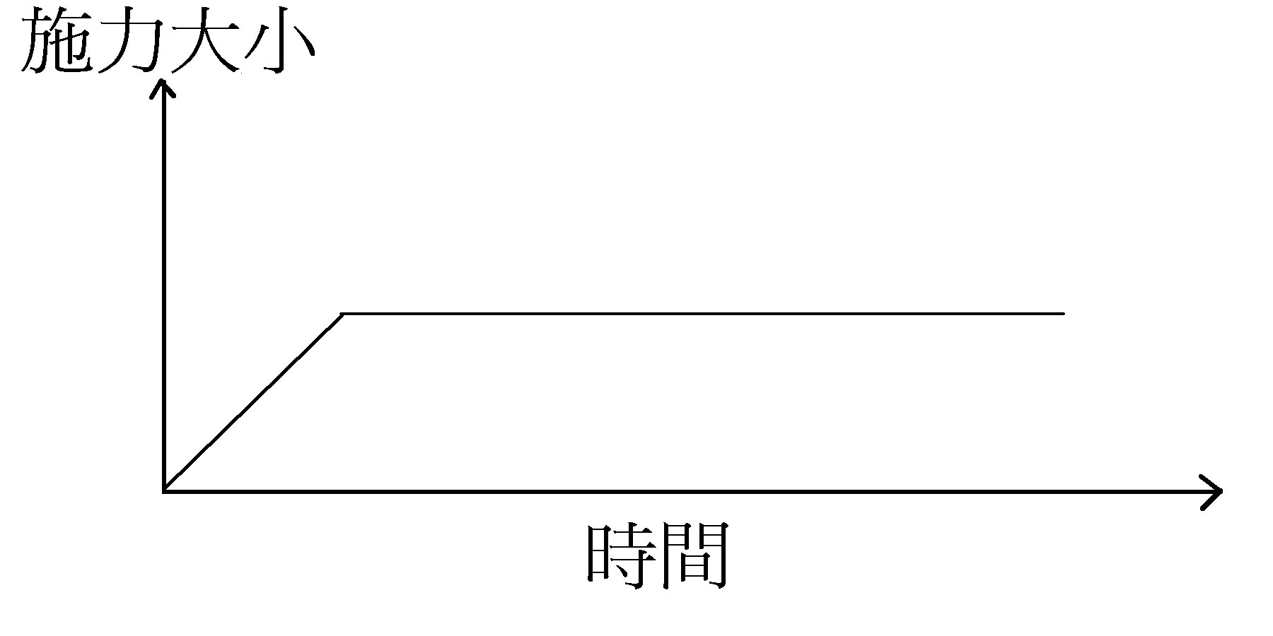 | 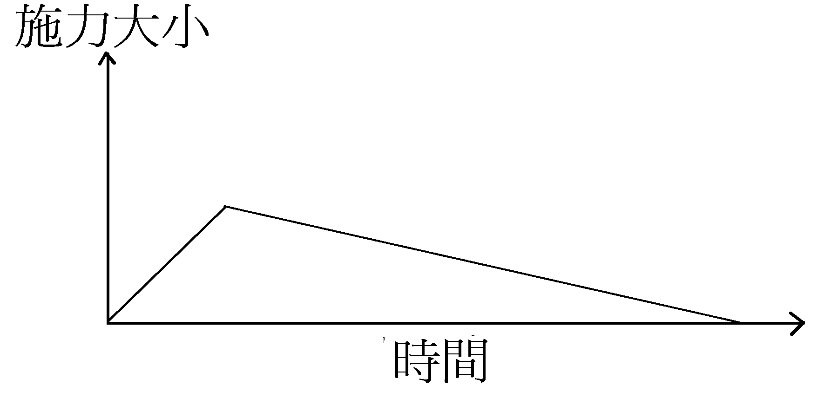
38-39題為題組
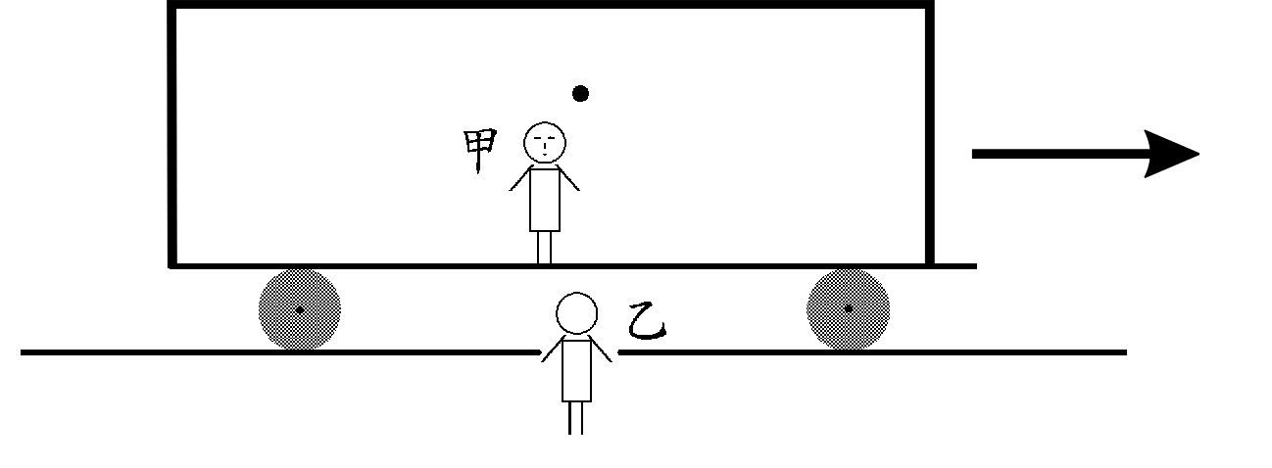
有兩位學生在水平地面上合作進行一項實驗，甲生站在以等速度向右前進的火車車廂地板上，乙生則靜止站在地面上，如圖4。當火車通過乙生面前時，甲生沿垂直於車廂地板的方向，向上拋出一棒球後讓其自由落下。
圖4
38. 甲生看到的棒球運動的軌跡為何？（從圖5選一項）
(A)A (B)B (C)C (D)D (E)E
圖5
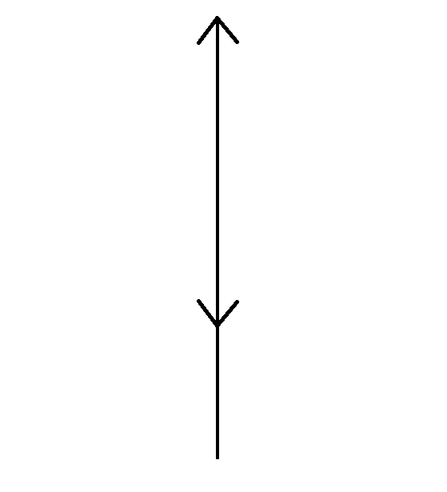 | 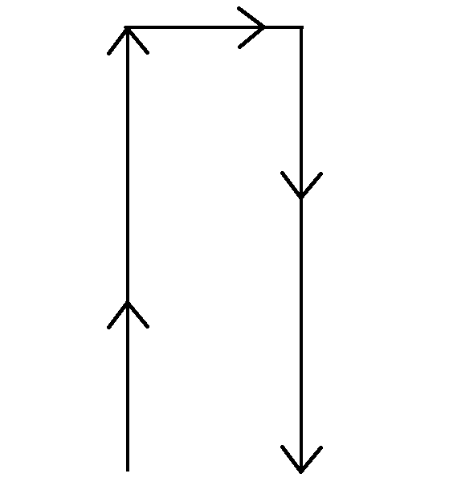 | 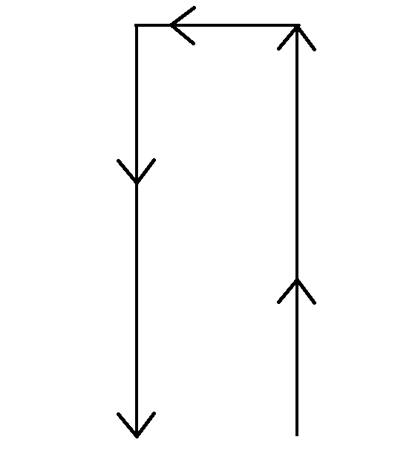 | 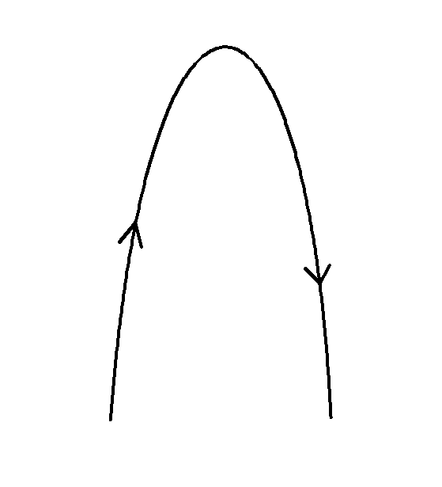 | 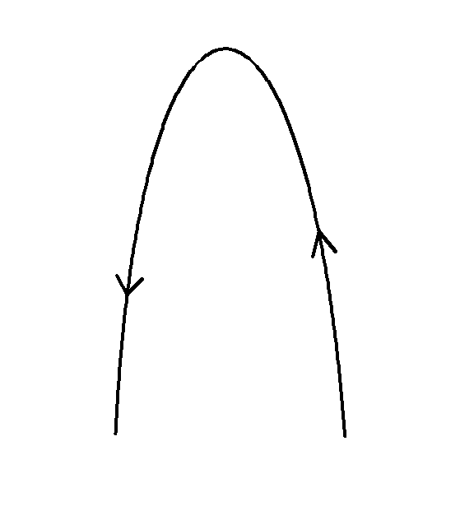
A | B | C | D | E
39. 乙生看到的棒球運動的軌跡為何？（從圖5選一項）
(A)A (B)B (C)C (D)D (E)E
40. 當成熟的蘋果由樹上落下時，根據牛頓的萬有引力定律，下列那一敘述是正確的?
(A)地球對蘋果有吸引力，但是蘋果對地球沒有吸引力
(B)蘋果對地球有吸引力，但是地球對蘋果沒有吸引力
(C)僅考慮力的量值時，地球對蘋果的吸引力大於蘋果對地球的吸引力
(D)僅考慮力的量值時，地球對蘋果的吸引力小於蘋果對地球的吸引力
(E)僅考慮力的量值時，地球對蘋果的吸引力等於蘋果對地球的吸引力
41-42題為題組
有一電磁感應裝置如圖6。開始時，甲電路上的開關T是打開的，甲、乙兩電路上均無電流。
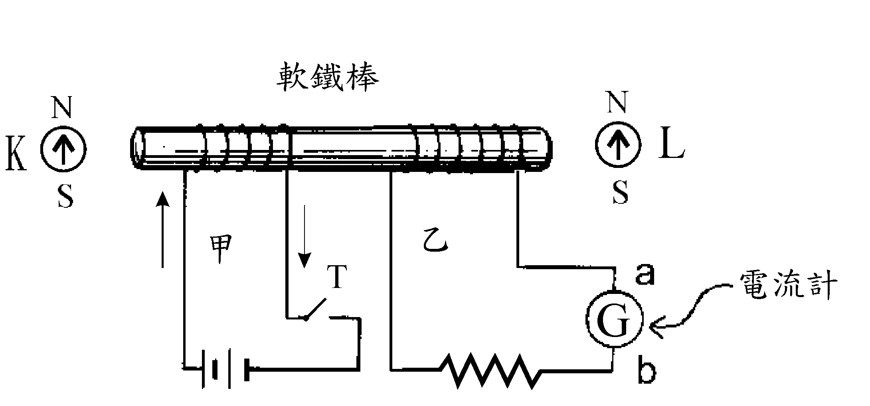
圖6
41. 按下開關T，將電路接通。當甲電路上的電流穩定後，若在軟鐵棒的兩端，電流產生的磁場遠大於地球磁場，則磁針K與L的N極會指向何方？
(A)K向左，L向左 (B)K向右，L向右 (C)K向左，L向右
(D)K向右，L向左 (E)K向上，L向上
42. 承上題，在甲電路中的電流穩定後，將開關T打開使甲電路成為斷路，則乙電路會出現下列那一情形？
(A)電流一直維持為零 (B)一直有穩定的電流，方向由a到b
(C)一直有穩定的電流，方向由b到a (D)出現瞬間電流，方向由a到b
(E)出現瞬間電流，方向由b到a
43. 有一容量為V的密閉鋼製容器，其中盛有質量為M的某種氣體。如將容器中的氣體抽掉一半，使氣體質量降為M/2，則密閉容器中剩下的氣體體積最後會是多大?
(A)比V/2小 (B)V/2 (C)比V/2大，但比V小
(D)V (E)2V
44. 有甲、乙、丙三個物體。當甲和乙接觸時，熱由甲流向乙，而當乙和丙接觸時，熱由乙流向丙，則下列敘述何者正確？
(A)甲所含熱量一定比乙多 (B)甲所含熱量一定比乙少
(C)乙的溫度一定比丙高 (D)甲的溫度一定比丙低
(E)若將甲和丙接觸，則熱必由丙流向甲
45. 一雷射發出的可見光，在空氣中由左向右通過一支實心玻璃圓柱。試問雷射光的可能軌跡為下列何者？
(A) | (B) | (C) | (D) | (E)
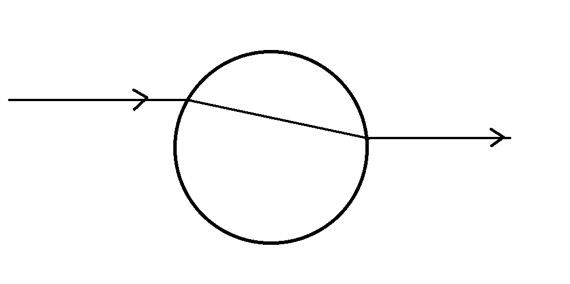 | 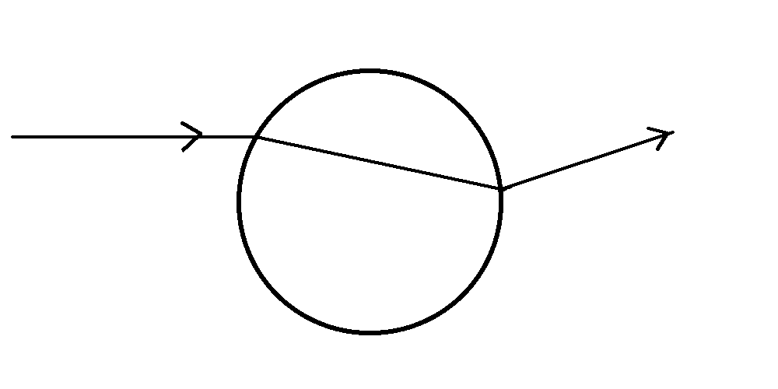 | 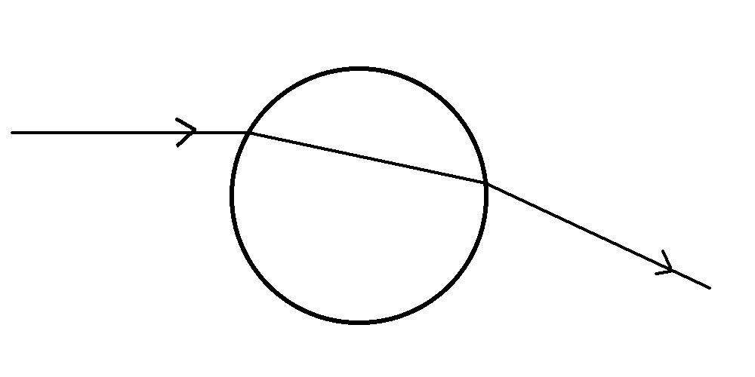 | 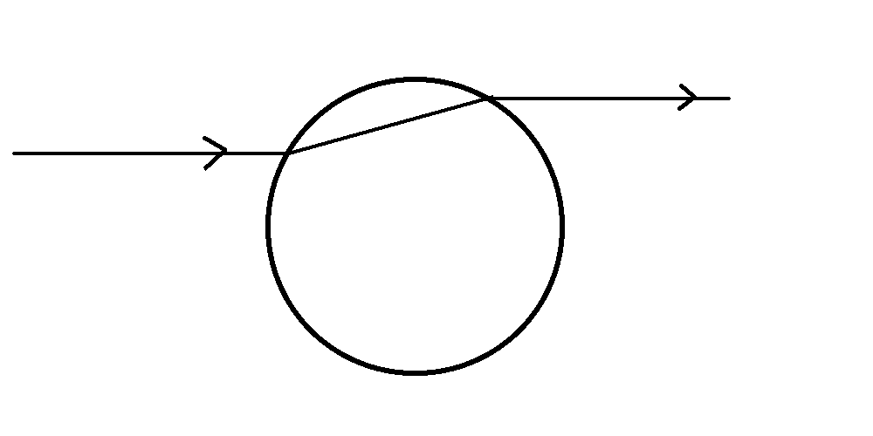 | 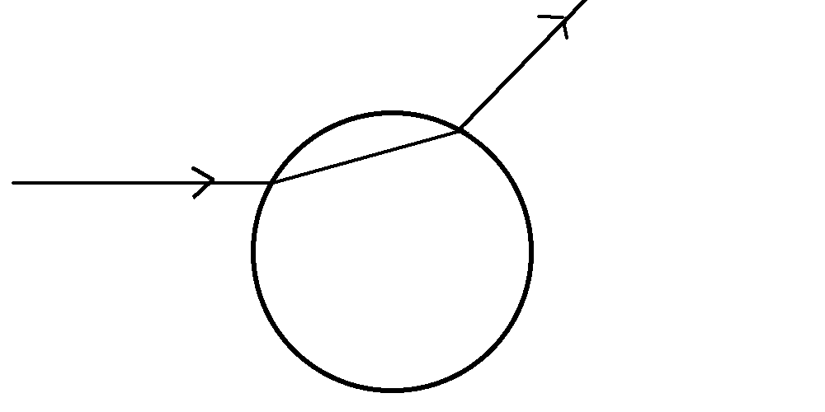
46. 下列的光學現象，何者可用幾何光學解釋？
(A)雨後天空的彩虹
(B)肥皂泡薄膜上的彩紋
(C)光線無法通過兩片互相垂直的偏振片
(D)雷射光對單狹縫的繞射條紋
(E)光碟片上的彩色現象
47. 拉塞福在1919年以 α粒子(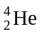)撞擊氮原子核(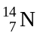)，產生核反應。若該反應產生的兩種粒子，有一為氧原子核(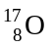)，則另一粒子為何？
(A)電子 (B)中子 (C)質子 (D) α 粒子 (E)鈹原子核(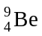)

請注意：

第48題至第60題，未安排試題。請從第61題繼續作答。

貳、多重選擇題
說明：第61至70題，每題的選項各自獨立。選出正確選項，標示在答案卡之「選擇題（第二部分）」。每題答對得2分，答錯不倒扣，未答者不給分。只錯一個可獲1分，錯兩個或兩個以上不給分。
61. 圖7為一海底地形剖面示意圖，其中高低潮線間距係誇大表示，以利讀圖。參考本圖所示的甲、乙、丙、丁四海域的位置，選出正確選項。（應選二項）
(A)甲區若為岩岸則主要生產者為大型藻類
(B)乙區海洋生物的種類很少
(C)丙區的主要生產者為浮游植物
(D)丁區為人工魚礁設置區

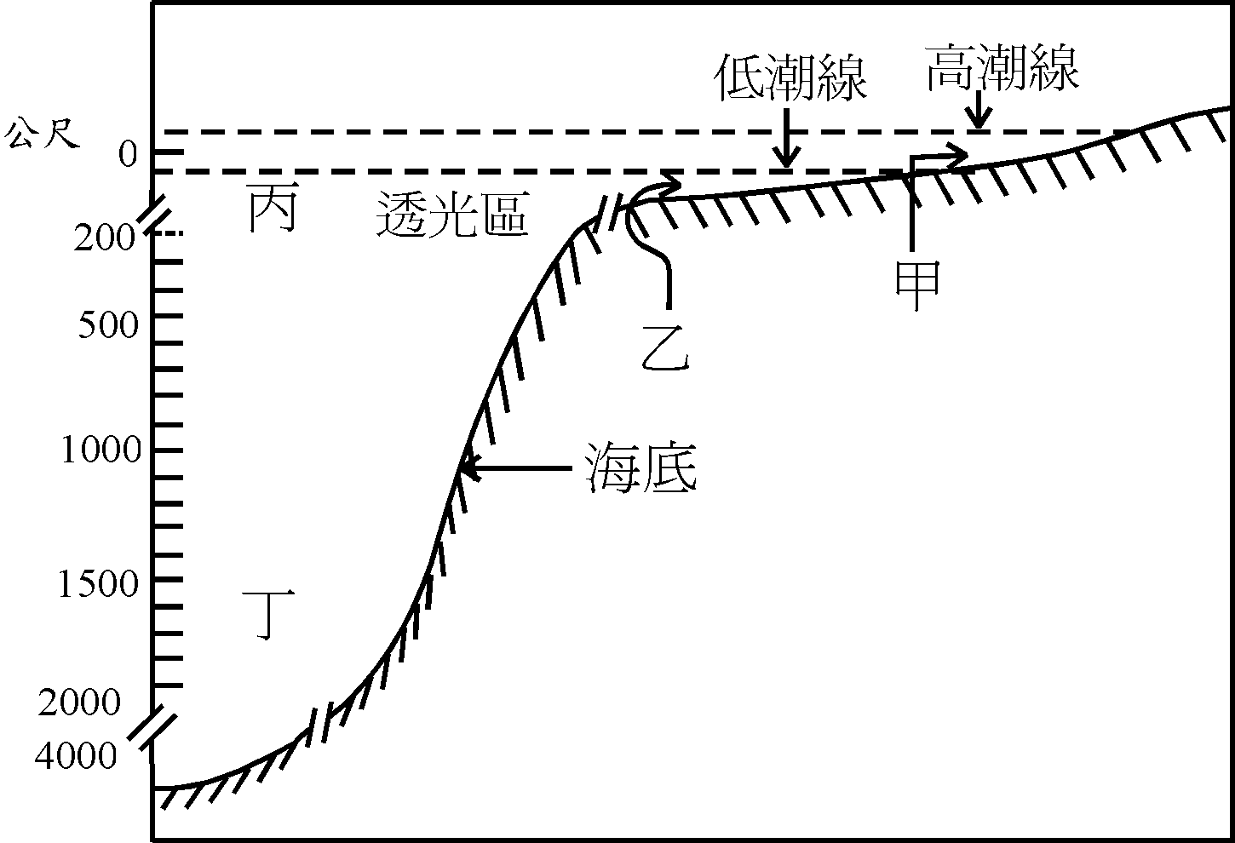
圖7
62. 依圖8所示的細胞構造，其中那些胞器可產生三磷酸腺苷(ATP)？（應選二項）
(A)甲 (B)乙 (C)丙 (D)丁 (E)戊
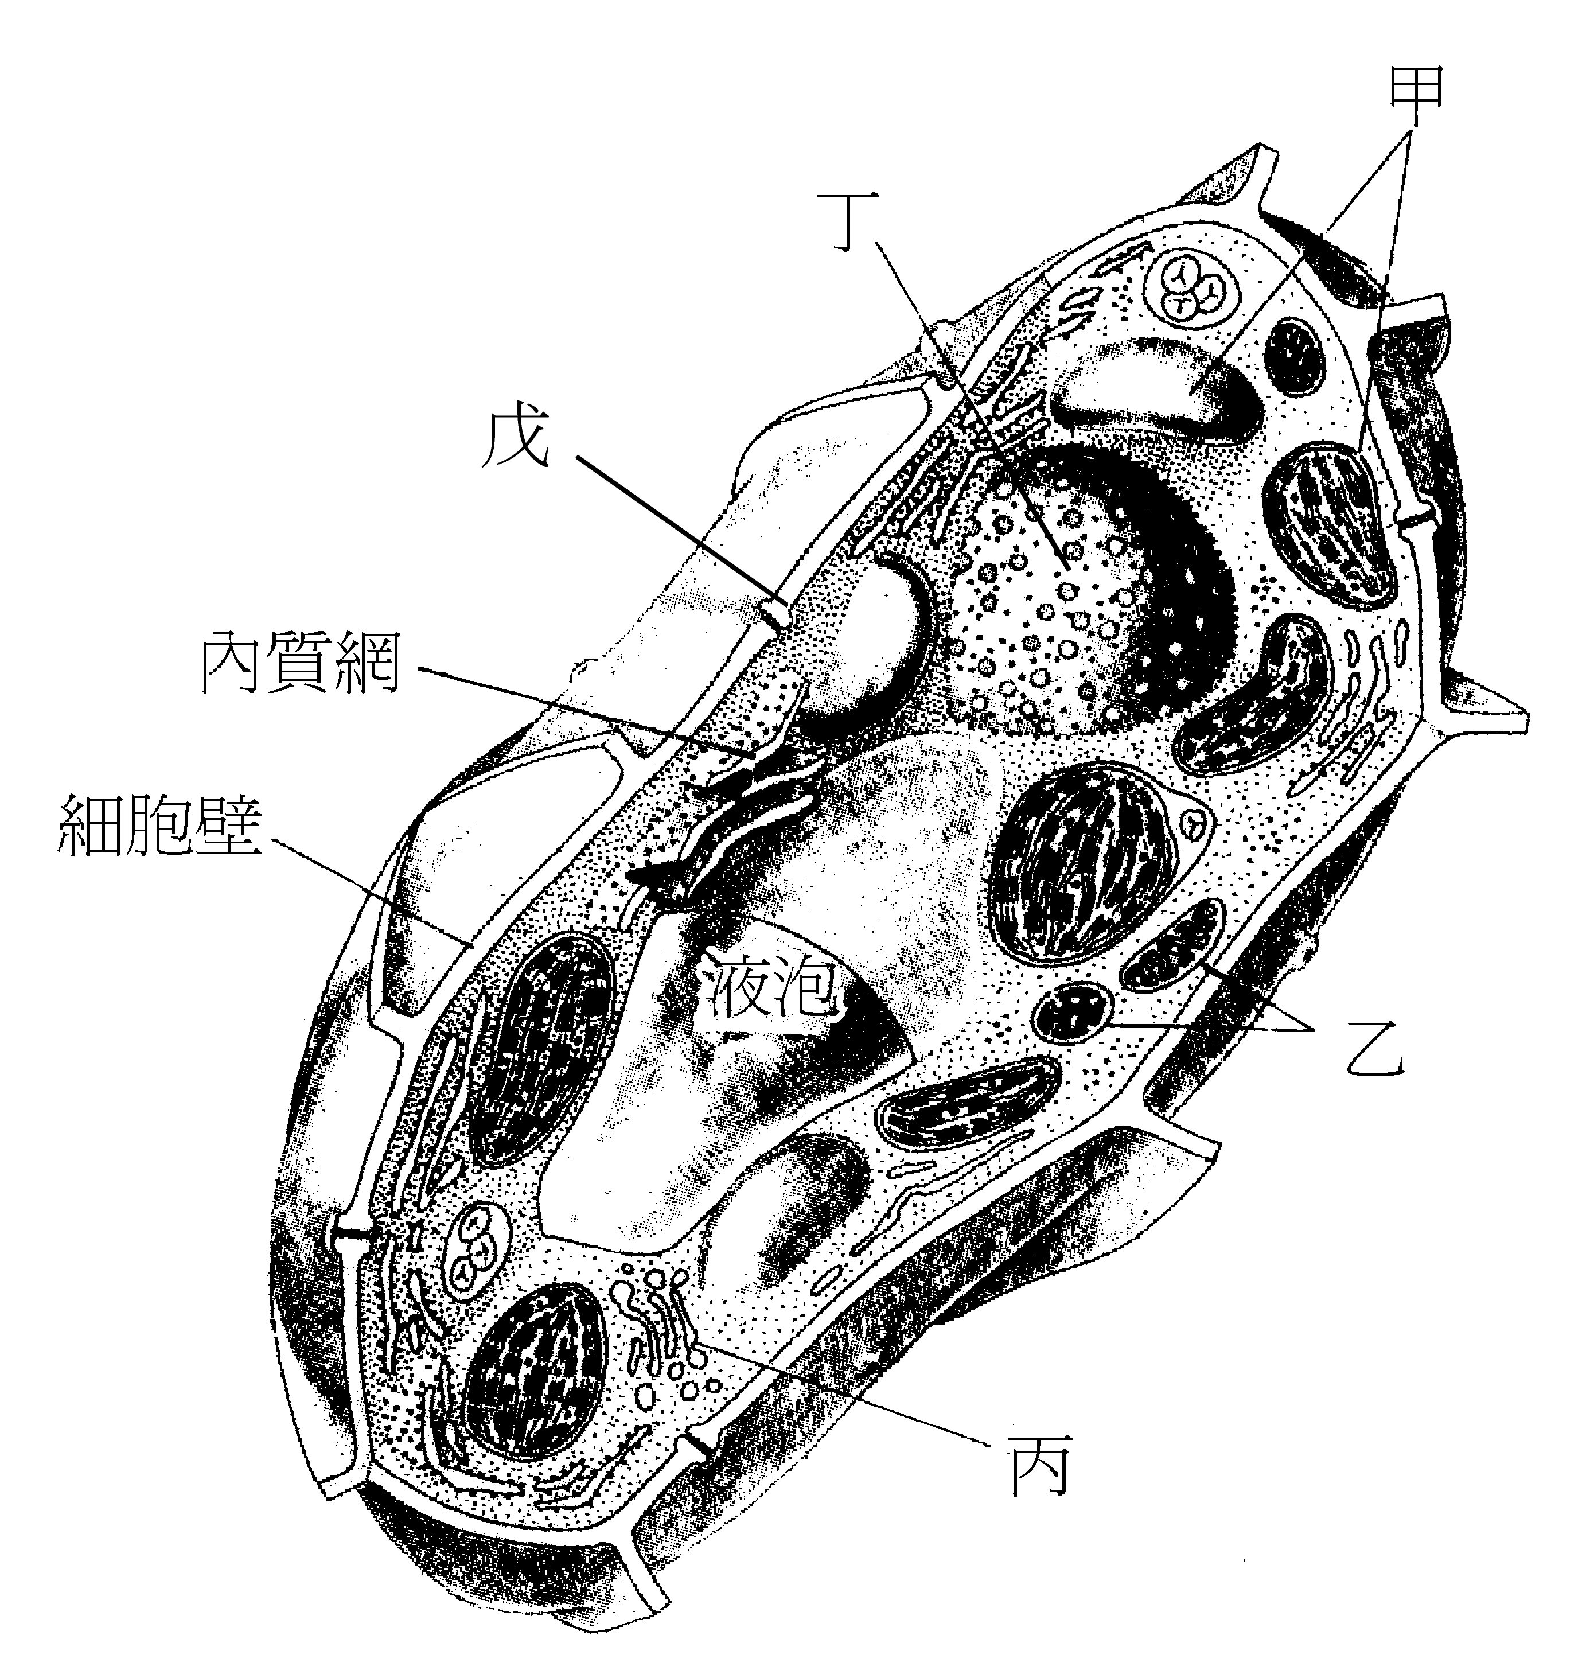
圖8
63. 太陽輻射到達地球表面後被地面吸收，地面同時也向外放出輻射。地面輻射常被大氣中的某些成分吸收而具有保溫作用，稱為溫室效應。這些成分是什麼？（應選二項）
(A)二氧化碳 (B)二氧化氮 (C)臭氧 (D)氮氣 (E)水汽
64. 下列有關淨水器的各項淨水功能敘述，何者正確?（應選二項）
(A)利用蒸餾裝置，以除去水中的有機小分子和無機鹽類
(B)利用離子交換樹脂，以除去水中的無機鹽類
(C)加裝活性炭，以除去不溶於水的固體物質
(D)用紫外光照射，以減少水中的活細菌
65. 慶典時施放煙火，萬紫千紅的色光，非常壯觀。下列有關煙火色光的敘述，何者正確？（應選二項）
(A)這些色光是利用某些有機染料所造成 (B)這些色光是由氖、氬等氣體所造成
(C)亮麗白光是因鎂片燃燒所造成 (D)這些色光是由某些金屬鹽所造成
66. 下列那一組物質是屬於同素異形體的關係？（應選二項）
(A)石墨與鑽石 (B)水與重水 (C)白磷與赤磷
(D)一氧化碳與二氧化碳 (E)鈾238與鈾235
67. 去年(1998年)的諾貝爾醫學獎頒給了美國的三位科學家，主要因為他們發現，一氧化氮(NO)，是一種在循環系統扮演非常重要的傳遞信息分子。這簡單小小的分子與1998年上市且造成轟動的「威而鋼」也有關。以下有關NO分子一般性質的敘述，那幾項是不正確的?（應選二項）
(A)液態NO是常見的一種冷凍劑 (B)常見的一種空氣污染物
(C)具有放射性的一種分子 (D)打雷時候空氣中的一種產物
(E)是一種還原劑
68. 圖9中的電路，係由一個電池與兩個燈泡組成，其中甲燈泡的電阻是2歐姆，乙燈泡的電阻是3歐姆，則下列敘述何者正確？（應選二項）
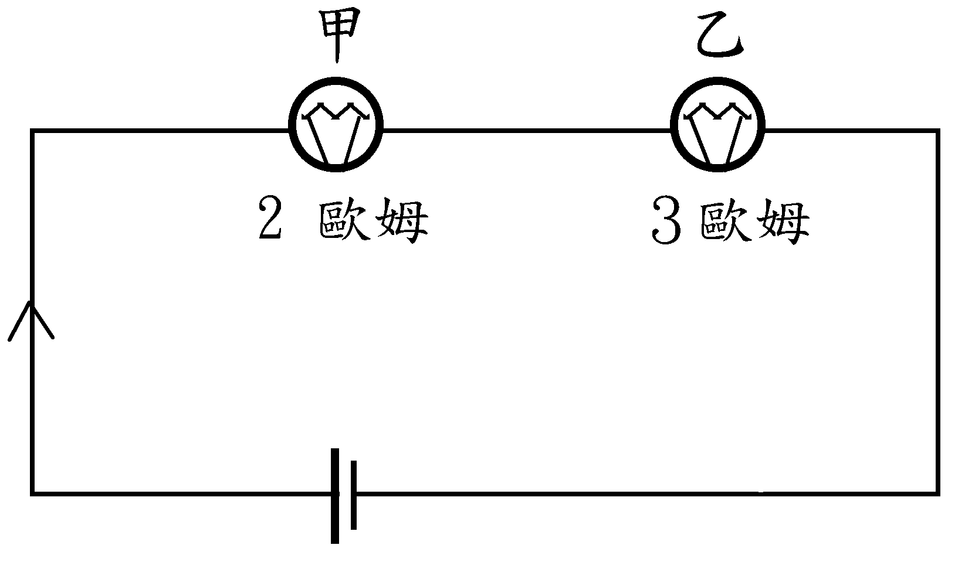
圖9
(A)通過甲燈泡的電流等於通過乙燈泡的電流
(B)通過甲燈泡的電流大於通過乙燈泡的電流
(C)跨過甲燈泡的電位差等於跨過乙燈泡的電位差
(D)跨過甲燈泡的電位差大於跨過乙燈泡的電位差
(E)跨過甲燈泡的電位差小於跨過乙燈泡的電位差
69-70題為題組
下列敘述與能量守恆定律和動量守恆定律有關：
(A)自高度h₀處落下的石頭，在高度h處的速度v符合公式v²=2g(h₀-h)(g為重力加速度)
(B)步槍射擊時，在子彈向前射出後，槍身會後退
(C)將燒熱的鐵塊放入冷水中，鐵塊溫度降低時，水的溫度會昇高
(D)行進中的車子因煞車而靜止後，其煞車裝置會發熱
(E)沿一直線以相同速率運動的輕、重兩球，若碰撞後黏在一起，則此黏合體必沿重球原來的運動方向前進
69. 上列敘述中那些比較適合作為能量守恆定律的例證？（應選三項）
(A)A (B)B (C)C (D)D (E)E
70. 上列敘述中那些比較適合作為動量守恆定律的例證？（應選二項）
(A)A (B)B (C)C (D)D (E)E

參、題群題
說明：第71至79題。答案應標示在答案卡之「選擇題（第二部分）」。每題完全答對得2分，未完全答對則不給分，答錯不倒扣。
71-73題為題組
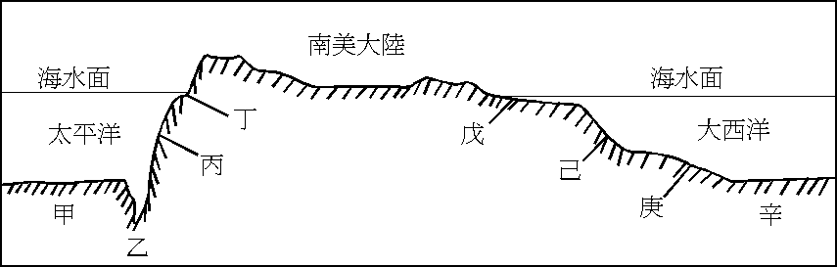
圖10為橫貫南美大陸的兩側海底地形剖面示意圖（垂直與水平方向不依同一比例尺繪製）：
圖10
71. 圖10中乙處是屬於那一種海底地形？（單選）
(A)大陸棚 (B)大陸坡 (C)大陸緣積 (D)深海平原 (E)海溝
(F)中洋脊
72. 圖10中乙處海底地形的主要成因為何？（單選）
(A)地層下陷 (B)海浪侵蝕 (C)岩漿侵入 (D)深源地震 (E)板塊隱沒
73. 圖10中甲至辛的海底地形分區中，最能代表深洋平原分區的為那幾處？（應選二項）
(A)甲 (B)乙 (C)丙 (D)丁
(E)戊 (F)己 (G)庚 (H)辛
74. 當我們看到三顆恆星的顏色分別是紅色、黃色與藍色。則此三顆恆星的表面溫度由高至低排列順序為何？（單選）
(A)紅、黃、藍 (B)紅、藍、黃 (C)黃、紅、藍
(D)黃、藍、紅 (E)藍、紅、黃 (F)藍、黃、紅
75. 圖11中的X,Y,Z三井因深度不同分別生產天然氣（簡稱氣）、石油（簡稱油）和鹽水（簡稱水），試問油、氣和水三者在儲油層中從上至下的垂直排列順序為下列何者？（單選）
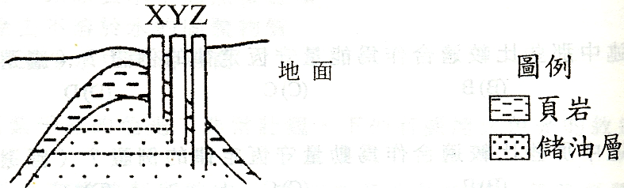
圖11
(A)油、氣、水 (B)氣、油、水
(C)水、油、氣 (D)水、氣、油
(E)氣、水、油 (F)油、水、氣
76. 下列為孟德爾遺傳法則中基因型與表現型之間關係的敘述，何者正確？（應選三項）
(A)異型合子可表現顯性性狀 (B)異型合子可表現隱性性狀
(C)異型合子可表現中間型性狀 (D)同型合子可表現顯性性狀
(E)同型合子可表現隱性性狀 (F)對偶基因只表現顯性性狀
(G)對偶基因只表現隱性性狀
77. 下列那些現象沒有化學反應的進行？（應選四項）
(A)鐵的生鏽 (B)霧的生成 (C)太陽能熱水器的作用
(D)螢火蟲的發光 (E)水煤氣的製造 (F)冰箱中冷媒的作用
(G)植物的呼吸作用 (H)霓虹燈的發光
78. 已知離地面愈高時大氣壓力愈小，溫度也愈低。現有一氣球由地面向上緩慢升起，試問大氣壓力與溫度變化對此氣球體積的影響為何？（應選二項）
(A)大氣壓力減小有助於使氣球體積增大
(B)大氣壓力減小有助於使氣球體積變小
(C)大氣壓力減小對氣球體積沒有影響
(D)溫度降低有助於使氣球體積增大
(E)溫度降低有助於使氣球體積變小
(F)溫度降低對氣球體積沒有影響
79. 張三在實驗室的真空裝置中，使離地高度相同的乒乓球與小鉛球由靜止狀態同時落下後，比較兩球在各個時刻的速度、加速度、及所受地球重力。若兩球的體積相同，試問可能發生的情形為何？（從表二中選三項）
表二
速度方面 | (A)乒乓球比鉛球大 | (B)乒乓球比鉛球小 | (C)兩者相同
加速度方面 | (D)乒乓球比鉛球大 | (E)乒乓球比鉛球小 | (F)兩者相同
所受地球重力方面 | (G)乒乓球比鉛球大 | (H)乒乓球比鉛球小 | (I)兩者相同

